第三单元 思想方法与创新意识
第九课 唯物辩证法的实质与核心
第一框 矛盾是事物发展的源泉和动力
（第1学时：矛盾的同一性和斗争性）
一、学习目标

理解矛盾的哲学内涵。理解矛盾的同一性和斗争性及两者的辩证关系。
二、知识梳理（阅读课本67-68页，做好勾画，思考并回答以下问题）
1、矛盾的含义:

2、矛盾的基本属性：
（1）同一性的含义及表现：①②

（2）斗争性的含义：

（3）二者的关系：①②③

三、知识精析
1、全面理解矛盾应注意几个问题
⑴哲学上所讲的矛盾≠生活中所讲的矛盾(矛盾双方斗争性的具体体现)；哲学上所讲的矛盾≠逻辑矛盾(人们主观思维上的前后不一致)。
⑵矛盾的对立属性是斗争性，矛盾的统一属性是同一性，它们是矛盾所固有的相反相成的两种基本属性，它们是矛盾双方呈现出的关系。
⑶矛盾双方的对立是绝对的、无条件的，而矛盾双方的统一是相对的、有条件的。矛盾双方在一定条件下可以相互转化，这种转化可能是有利的，也可能是不利的，我们应当促进有利转化，防止不利转化。
2、对立统一规律原理
【原理】矛盾具有普遍性，矛盾的双方既对立又统一，推动着事物的运动、变化和发展。
【方法论1】用一分为二的观点看问题。（或用全面的观点看问题或两分法）
【方法论2】注意在矛盾双方的对立中把握统一，在统一中把握对立。
四、易错易混
误区1：任何事物都存在两个方面，即都有自己的优点和缺点。
解析：
误区2:矛盾的同一性（或斗争性）是事物发展的源泉。
解析：
误区3：矛盾双方的对立推动了事物的变化发展。
解析：
五、巩固检测
1．“晴带雨伞，饱带饥粮”，这句谚语所蕴含的哲理是：( )
①一切从实际出发 ②事物是变化发展的 ③任何两个事物都联系着 ④矛盾具有同一性
A．①② B．③④ C．①③ D．②④
2．“为你伤心的只会是真正喜欢你的人”这句话蕴涵的哲学道理是( )
A.事物是普遍联系的 B.事物是永恒发展的 C.辩证否定的实质是“扬弃” D.矛盾就是对立统一
3．我国在资源问题上要坚持做“乘除法”一一多么小的问题乘以13亿都会变得很大：多么大的经济总量除以13亿都会变得很小。这里蕴涵的哲理是 ( )
A．事物的发展变化是从量变开始的 B．事物的发展变化是客观的无条件的
C．矛盾双方在一定条件下相互转化 D．矛盾双方具有斗争性

4.“太极图”是中华文化的瑰宝，它是由黑白两个鱼形纹组成的圆形图案，俗称“阴阳鱼”见图。该图看似简单，却包含着丰富的哲学意蕴。其内涵主要有（ )
①绝对同一的观点 ②一分为二的观点
③矛盾双方相互依存的观点 ④矛盾双方相互贯通的观点
A.①② B.③④
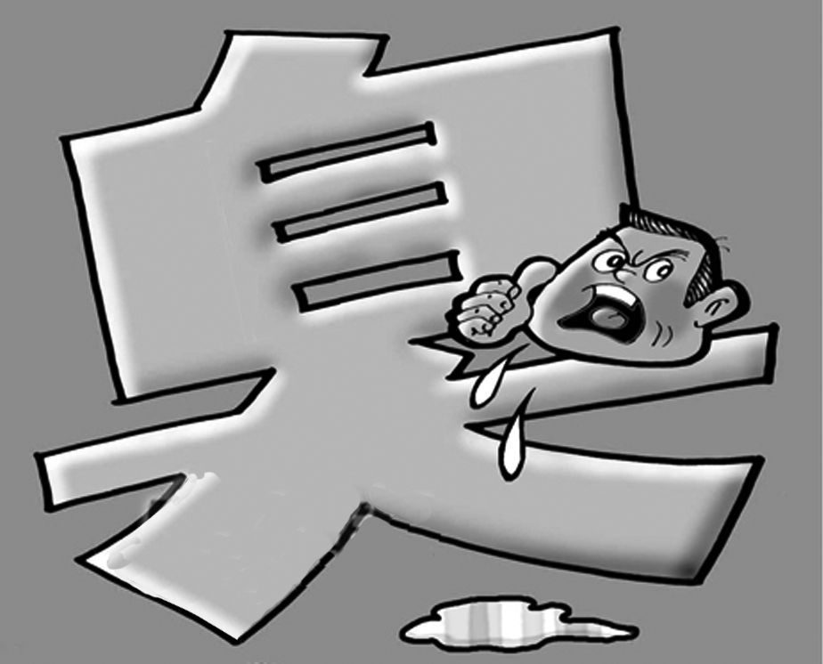
C.①②③ D.②③④
5. 下边漫画《“自大多一点”》表明( )
A．矛盾双方在一定条件下可以相互转化
B．矛盾的对立统一具有普遍性
C．矛盾是事物发展的源泉和动力
D．认识事物要着重把握矛盾的主要方面
6．“世界上最遥远的距离莫过于我们坐在一起，你却在玩手机。”网上广为流传的这句话蕴含的哲理是( )
A．运动和静止的关系 B．质变和量变的关系 C．对立统一的关系 D．主观与客观的关系
7．（难度大）下列能反映矛盾同一性的是：（ ）
①乱生于治，怯生于勇 ②前事不忘，后事之师 ③有无相生，难易相成 ④斗转星移，沧海桑田
A．①③ B．②④ C．①② D．③④
8．（难度大）国泰民安是中国人历年来的社会理想，而要长治久安就必须居安思危，因为“思所以危则安矣”。居安思危，思所以危则安是因为：
①安和危作为矛盾双方是不同质的事物 ②安和危作为矛盾双方是同质的事物
③安与危作为矛盾的双方可以相互包含 ④安与危作为矛盾的双方可以相互转化
A．①② B．③④ C．②③ D．①④
9．（2013·江苏卷）城镇化正在深刻地改变着中国。今天，中国的城镇人口已经超过了农村人口，“农耕社会、乡土中国”逐渐转变为“工业社会、城市中国”。城镇化加快了中国农村现代化的进程，一个全新的城市文明时代似乎正在悄然到来。
在城镇化的浪潮中，大批村庄被合并，许多富有特色的传统村落不断消失。歌曲《在希望的田野上》描绘的那种“一片冬麦，一片高粱，十里荷塘，十里果香”的田园景象日益不再。有人伤感地说：“不要问我从哪里来，因为我已经没有故乡。”
运用矛盾基本属性的知识，说明如何认识城镇化进程中城市文明与乡村文明的关系。

10.(2013·新课标全国II)阅读材料，完成下列要求。
敦煌莫高窟是中华文化宝库中的艺术瑰宝，也是著名的世界文化遗产。
材料一：近年来，莫高窟游客逐年增长，2012年全年接待游客量达到80万人次。旅游旺季时，平均每天游客量逾4000人次，最多时约7000人次，而其最佳游客承载量在3000人次以内。大量游客进入洞窟，二氧化碳长时间滞留，窟内空气湿度增大，温度上升，侵蚀壁画和彩塑；加之长期的风化和氧化作用，莫高窟壁画和彩塑正在缓慢退化。
材料二：为了更好地保护和利用莫高窟文化遗产，敦煌研究院联合高校、研究机构、科技企业进行了一系列科技创新：建立了综合防沙体系；研发了无线传感环境检测分析系统，开发了十亿级像素数字相机系统，形成了包括前期摄影采集、后期图像处理、虚拟漫游等环节在内的数字处理系统等。随着这些科技创新成果的应用，莫高窟自然环境得到改善，壁画、彩塑等图像采集取得进展。不久的将来，世界各国人民除了实地参观莫高窟外，还能在互联网上便捷地欣赏3D效果的“数字莫高窟”，随时随地地感受莫高窟文化艺术的无穷魅力。
(1)结合材料一，用对立统一观点分析如何处理敦煌莫高窟文化遗产的保护和利用的关系。(14分)

11.(2014重庆卷)中国和俄罗斯是邻国，学，科网在历史上两国关系错综复杂，既有竞争也有合作。运用对立统一关系原理，说明如何看待中俄关系的发展。

第九课 唯物辩证法的实质与核心
第一框 矛盾是事物发展的源泉和动力
第1学时 参考答案：
DDCDA CAB
9.答案：①矛盾就是对立统一，斗争性与同一性是矛盾固有的基本属性。②二者存在对立的一面:城市文明和乡村文明不同，二者在生产方式、生活方式和价值理念上都存在着差异，各有特点。③二者又存在统一的一面:城市文明和乡村文明相互依赖、相互贯通。城市文明需要在乡村文明中获得有益的滋养；而乡村文明同样需要借助城市文明更新、发展和完善。④我们在城镇化进程中应将推进城市文明和呵护乡村文明有机统一起来。

10. ①任何事物都包含着矛盾，矛盾双方既对立又统一，在一定条件下相互转化。(3分)游客增多加大了敦煌莫高窟文化遗产保护的压力，若限制客流会影响利用的效益，但合理利用和科学保护是能够相互促进的。(4分)
②应坚持“两点论”和“重点论”相统一，具体问题具体分析。(3分)从实际出发，探索莫高窟文化遗产保护和利用有机结合的途径和办法，在有效保护的前提下利用，在合理利用中保护。(4分)

【修正答案】：
①任何事物都包含着矛盾，矛盾双方既对立又统一，在一定条件下相互转化。保护与开发存在对立。游客增多加大了敦煌莫高窟文化遗产保护的压力，若限制客流会影响利用的效益。保护与开发具有统一。保护是开发的前提，开发是保护的保障。但合理利用和科学保护是能够相互促进的。
②应坚持“两点论”和“重点论”相统一。要立足保护，实现保护与开发双赢。
③要具体问题具体分析。景区超出游客承载量，就得保护，以增强景区未来利用的可持续能力。（或探索莫高窟文化遗产保护和利用有机结合的途径和办法，在有效保护的前提下利用，在合理利用中保护。

11.① 矛盾双方既有斗争性又有同一性。中俄双方经济上互补，政治上合作，文化上交融，具有同一性；中俄双方作为主权独立的大国，有个字的国家利益，具有斗争性。
②同一性以斗争性为前提，斗争性寓于同一性之中。中俄两国政治、经济、文化上合作以彼此的差异和对立为前提，没有差异和对立就没有合作；中俄两国在合作之中要维护各自的利益。
③矛盾双方既对立又统一，由此推动事物的运动和发展。中俄之间即竞争又合作，共同推动中俄关系发展。

